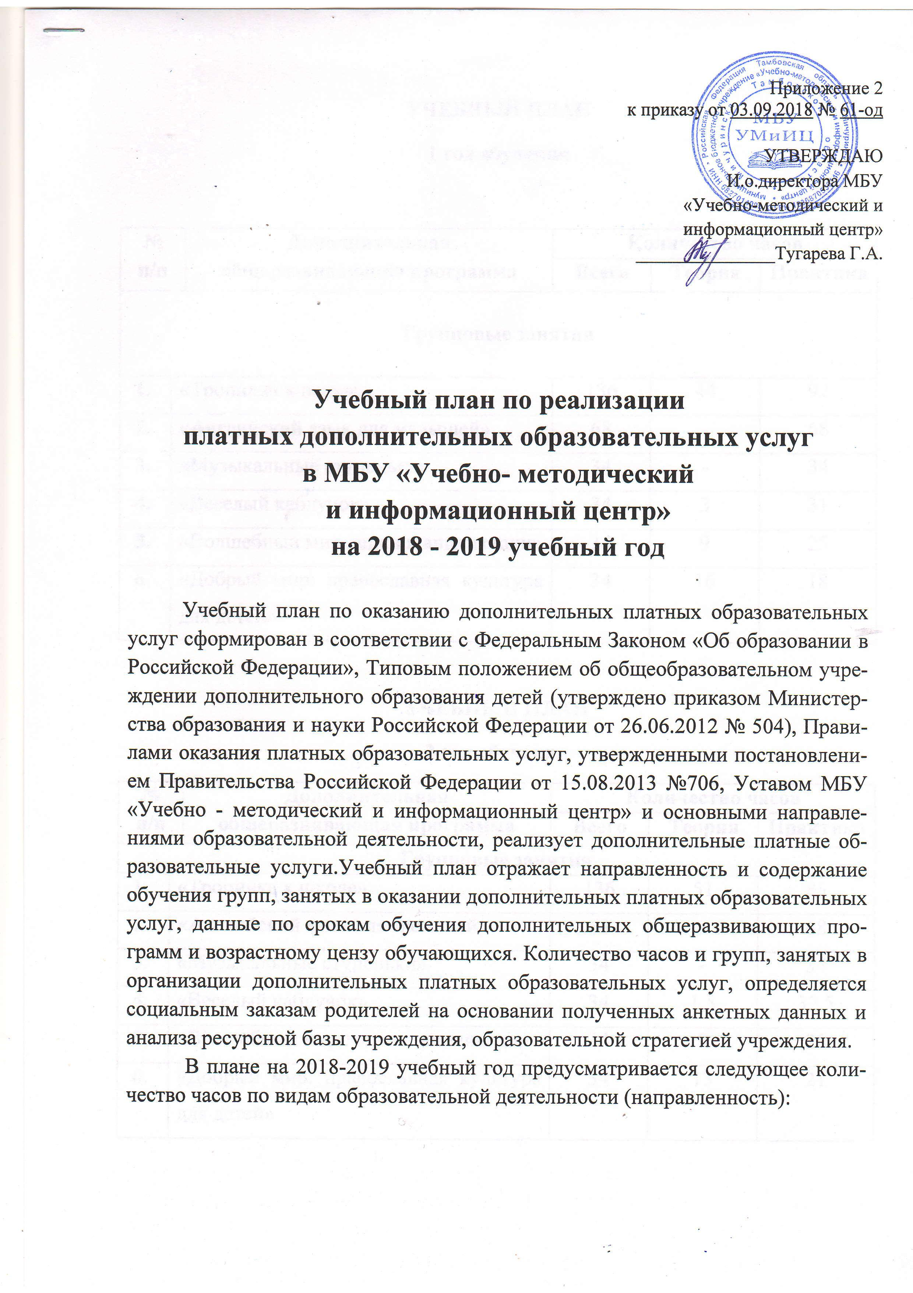

УЧЕБНЫЙ ПЛАН
1 год обучения

№  п/п |  | Дополнительная  общеразвивающая программа | Количество часов
 |  |  | Всего | Теория | Практика
Групповые занятия

 | «Тропинка к школе» |  | 136 | 44 | 92
 | «Английский язык для малышей» |  | 68 | - | 68
 | «Музыкальные ступеньки» |  | 34 | - | 34
 | «Веселый каблучок» |  | 34 | 3 | 31
 | «Волшебный мир лепки и аппликации» |  | 34 | 9 | 25
 | «Добрый мир: православная культура для детей» |  | 34 | 16 | 18

УЧЕБНЫЙ ПЛАН
2 год обучения
№  п/п |  | Дополнительная  общеразвивающая программа | Количество часов
 |  |  | Всего | Теория | Практика
Групповые занятия
 | «Тропинка к школе» |  | 136 | 51 | 85
 | «Английский язык для малышей» |  | 68 | - | 68
 | «Музыкальные ступеньки» |  | 34 | - | 34
 | «Веселый каблучок» |  | 34 | 1,5 | 32,5
 | «Волшебный мир лепки и аппликации» |  | 34 | 9 | 25
 | «Добрый мир: православная культура для детей» |  | 34 | 13 | 21

Годовой календарный учебный график
в МБУ «Учебно-методический и информационный центр»
на 2018/2019 учебный год.

Начало учебных занятий – 01.10.2018г.
Окончание учебных занятий – 31.05.2019г.
Продолжительность учебного года – 34 учебных недель

Этапы образовательного процесса | Сроки проведения
Промежуточная аттестация | декабрь 2018г.,  апрель –май 2019г.
Итоговая аттестация | апрель – май 2019г.
Каникулы | 31.12.2018- 08.01.2019г.

Режим оказания дополнительных платных образовательных услуг устанавливается в соответствии с нормами СанПиН и Уставом МБУ «Учебно-методический и информационный центр».
Занятия в Учреждении проводятся в соответствии с расписанием, утвержденным директором МБУ «Учебно-методический и информационный центр».
Продолжительность одного занятия для дошкольников - не более 30 минут.
Перерывы между занятиями проводятся не менее 10 минут, могут включать в себя время на проветривание и влажную уборку помещения.
Данный учебный план рассчитан на удовлетворение постоянно изменяющихся индивидуальных, социокультурных и образовательных потребностей детей, развитие у них мотивации к познанию, творчеству и направлен на создание психологическикомфортного образовательного пространства для успешного самоопределения и самореализации детей в избранном направлении деятельности, воспитании культуры отношений и здорового образа жизни.

И.о. директора МБУ
«Учебно-методический и
информационный центр» Тугарева Г.А.

